МБОУ «Лицей № 120 г. Челябинска»

Советы психолога

Профилактика
асоциального
поведения

В данной памятке приведена информация о причинах асоциального поведения, и как предотвратить его негативные последствия.
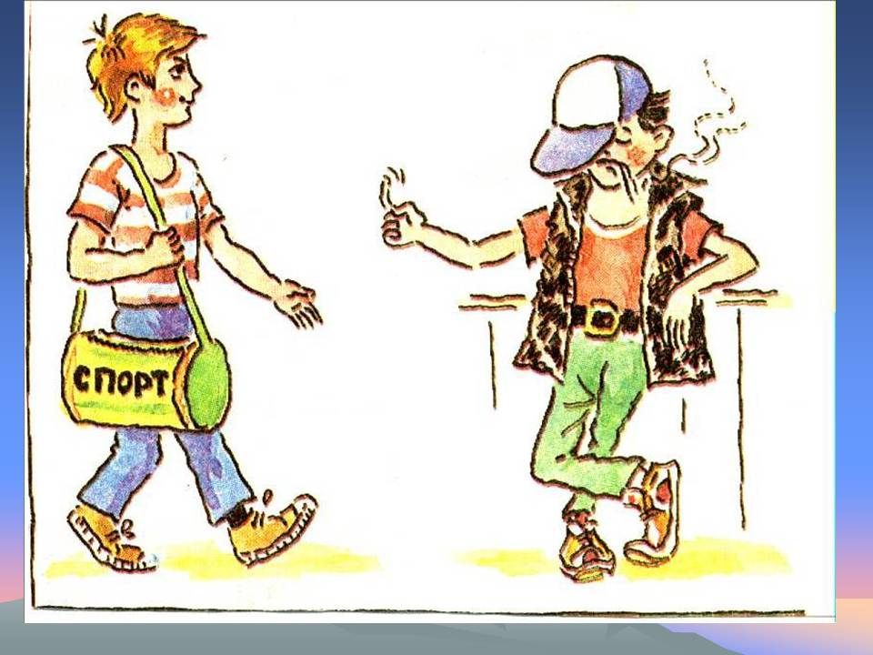

Асоциальное поведение - поведение, противоречащее общественным нормам и принципам, выступающее в форме безнравственных или противоправных деяний.

Формирование личности ребёнка начинается в семье. От психологического климата и семейного воспитания зависит то, каким он станет, когда вырастет.

На что следует обратить внимание родителей?

Именно ошибки семейного воспитания приводят ребёнка к асоциальному поведению, и, чтобы совершение этих ошибок свести к минимуму, нужно знать, что:

- Если ребёнка часто критиковать – то он научиться ненавидеть;
- Если высмеивать – станет замкнутым, подозрительным, недоверчивым;
- Невежливость и несправедливость сделают его грубым и нечестным.

Чем могут помочь родители?
- Не бойтесь быть твёрдыми со мной. Это позволит мне определить своё место в жизни;

- Не давайте обещаний, которых вы не можете исполнить – это подорвёт мою веру в вас;

- Не придирайтесь ко мне и не ворчите на меня по мелочам. Если вы будете это делать, то я буду вынужден защищаться, притворяясь глухим;

- Не заставляйте меня чувствовать, что мои проступки – смертный грех. Я имею право делать ошибки, исправлять их и извлекать из них уроки. Но если вы будете меня убеждать, что я ни на что не годен, что в будущем я буду бояться что-то делать самостоятельно;

- Не пытайтесь обсуждать моё поведение в самый разгар конфликта. Поговорите со мной об этом позже, когда пройдёт эмоциональный всплеск;

- Не поправляйте меня в присутствии посторонних людей. Я обращу гораздо большее внимание на замечание, если вы скажете мне всё спокойно, с глазу на глаз;

- Не вымещайте на мне свои обиды;

- Я хочу быть уверенным, что родился от вашей любви друг к другу. Ссоры между вами подрывают мою веру в это.

